Проект

**ПРОГРАММА  
проведения акции по благоустройству пейзажного («нижнего»)   
парка усадьбы «Горки» с участием волонтеров культуры**

|  |
| --- |
| **Место проведения**:  Московская область, Ленинский городской округ, п. Горки Ленинские,  ул. Центральная, д. 1  **Дата и время проведения:** 3 июня 2023 года  с 10:00 до 16:00 |

Гостей и участников акции встречает руководство музея. На территории организованы пункту выдачи инвентаря.

**Цель акции:** популяризация уникального историко-культурного наследия России, помощь в приведении в порядок прилегающей территории музея и его объектов, в том числе благоустройство пейзажного («нижнего») парка усадьбы «Горки».

|  |  |
| --- | --- |
| **Период** | **Описание** |
| 10:00-10:25 | Сбор волонтеров. |
| 10:25-12:00 | Время в пути. |
| 12:00-12:20 | Прибытие гостей. Приветственное слово руководства музея.  Выдача инвентаря.  Краткий экскурс об истории и деятельности музея. |
| 12:20-14:30 | Старт акции.  Благоустройство пейзажного («нижнего») парка усадьбы «Горки». |
| 14:30-15:30 | Обед. |
| 15:30-17:00 | Продолжение акции.  Благоустройство пейзажного («нижнего») парка усадьбы «Горки». |
| 17:00-18:00 | Экскурсия по музею-усадьбе Горки.  Переход в здание научно-культурного центра. |
| 18:00-19:25 | Отъезд. |

**Организаторы мероприятия:** Министерство культуры Российской Федерации, ФГБУК «Центр культурных стратегий и проектного управления», ФГБУК «Государственный исторический музей-заповедник «Горки Ленинские».

**Участники:** добровольцы, подавшие заявки на всероссийском добровольческом портале DOBRO.ru в возрасте от 18 лет.

**Количество участников:** 30 человек.

**Место отправления:** г. Москва, Варшавское ш., вл132/2 (м. Южная) (парковка торгового центра «Радиокомплекс Южный»)

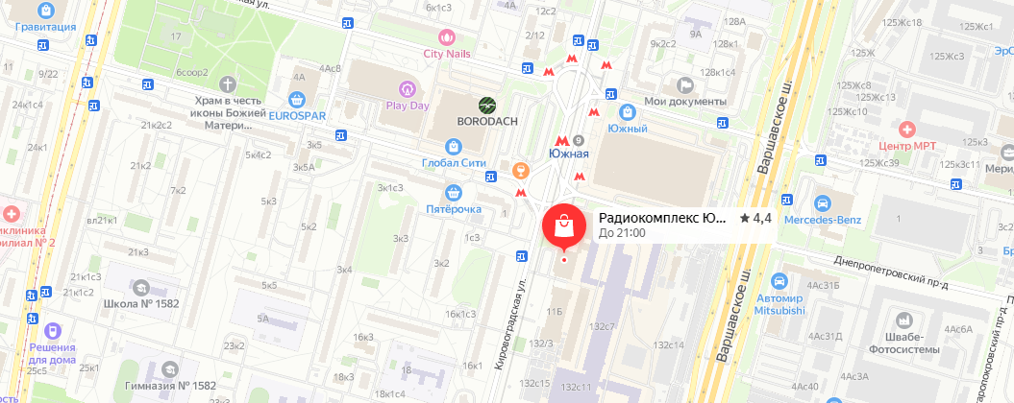

**Место прибытия:** Московская область, Ленинский городской округ,   
п. Горки Ленинские, ул. Центральная, д. 1

